SAI SYNTHESE

TITRE

Manuel de l’utilisateur

Version octobre 2007

Table des matières
Table des matières 2
Présentation 3
Connexion au module d’administration 4
Gestion des types de panneaux 5
Création d’un type de panneau 5
Modifier un type de panneau 6
Suppression de type de panneau 7
Paramétrage des panneaux 8
Création de panneau 8
Modification de panneaux 12
Suppression d’afficheur 13
Simulation d’afficheur 13
Envoi de messages sur les afficheurs 14
Messages uniques 14
Envoi selon scénario 16
Arrêt de la diffusion d’un message 17
Conflits 18
Gestion des utilisateurs 19
Gestion des profils 19
Gestion des utilisateurs 21
Journaux 24

Présentation
Le SAI SYNTHESE est un système s’appuyant sur un serveur contenant une base de données transport, et proposant des services d’exploitation de cette base de données (Ex : SAI, Recherche d’itinéraires, etc.).
L’alimentation de la base de données s’effectue par des procédures en vigueur et garantit ainsi la présence des données les plus récentes, et ce pour toutes les lignes du réseau (bus, TAD, etc.)
Le SAI SYNTHESE est constitué de deux modules :
- Le module de génération des contenus destinés aux différents tableaux d’affichage : fabrique le codage des textes et images à afficher pour décrire les prochains départs, contenant éventuellement les messages à diffuser. Ce module prend en charge l’intégralité de la mise au format de diffusion : il permet tant de générer des pages HTML que du code binaire au format Lumiplan pages entières.
- Le module d’administration : permet d’assurer le paramétrage et la supervision des différents panneaux. Il permet en outre de diffuser des messages sur les panneaux, en complément ou en remplacement des données horaires.
Le présent document vise à fournir tous les éléments nécessaires pour exploiter en production un système basé sur le SAI SYNTHESE

Connexion au module d’administration
La connexion au module d’administration se fait en accédant avec le navigateur à l’adresse suivante :
http://www.tisseo-urbain.fr/tisseo-sai/synthese/
L’écran de connexion apparaît. Saisir le login et le mot de passe qui a été fourni par l’administrateur puis cliquer sur OK.
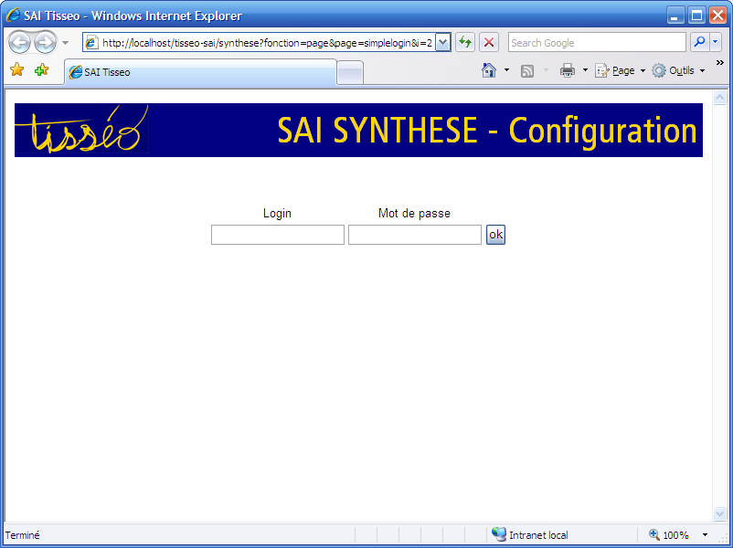

NB : Un espace de test et de simulation est disponible pour les utilisations à titre d’essai ou de formation. L’adresse de l’espace de test est :
https://validation.tisseo-urbain.fr/tisseo-sai/synthese/
Toute action effectuée dans l’espace de test est susceptible d’être annulée lors de remise à zéro des données de test. Par ailleurs, aucune action effectuée dans l’espace de test n’impacte l’espace de production.

Gestion des types de panneaux
La gestion des types de panneaux consiste en le maintien à jour de la liste des propriétés du matériel d’affichage. Chaque type de panneau est défini par :
- Un nom, désignant le type de matériel utilisé, et permettant d’identifier le type dans toutes les listes déroulantes
- Une interface d’affichage, définissant le protocole à utiliser pour l’affichage
- Un nombre de lignes à afficher, dépendant de la taille du panneau. Pour les panneaux à diodes, il s’agit du nombre de verres disponibles. Pour les panneaux TFT, il s’agit du nombre de départs pouvant être affichés, à déterminer en fonction de la hauteur de la police utilisée et de la hauteur du panneau
- Un nombre maximal d’arrêts intermédiaires à afficher, ici encore dépendant de la taille du panneau. Pour les panneaux à diodes utilisant le défilement, les arrêts intermédiaires consomment des espaces mémoires dits « pages ». Il convient donc de n’afficher en défilement que le nombre d’arrêts pouvant être stockés effectivement par le matériel.

Création d’un type de panneau
- Accéder à l’écran « Types d’afficheurs »
- La fenêtre de gestion des types d’afficheurs apparaît. Elle comporte un tableau reprenant l’ensemble des types d’afficheurs déclarés : 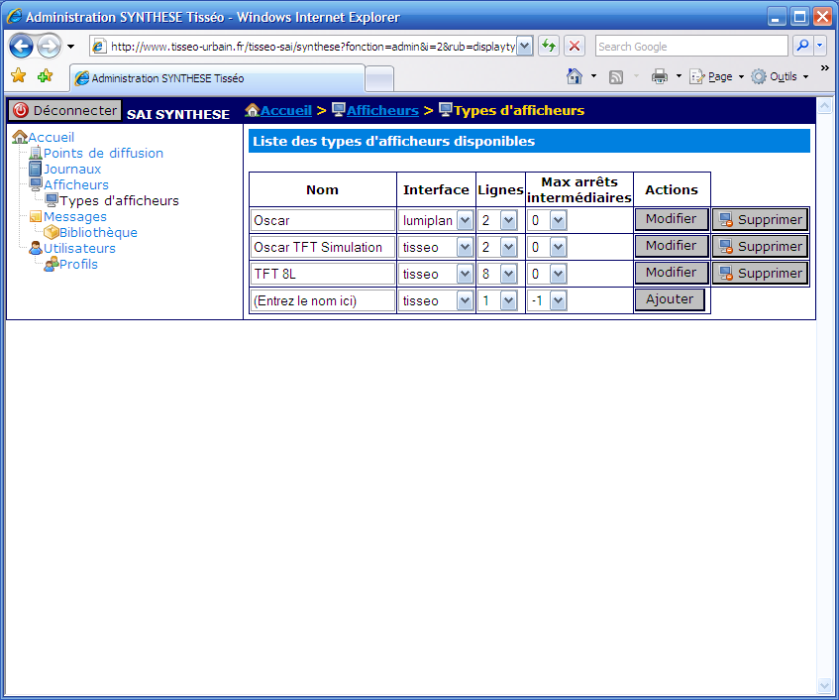
- Rentrer le nom du type à ajouter dans le champ « Nom » de la dernière ligne du tableau
- Sélectionner le protocole utilisé dans le champ « Interface » correspondant
- Sélectionner le nombre de lignes à afficher sur l’écran dans le champ « Lignes » correspondant
- Sélectionner le nombre maximal d’arrêts intermédiaires à afficher dans le champ « Max arrêts intermédiaires ». La valeur -1 indique que le nombre d’arrêts intermédiaires n’est pas limité.
- Cliquer sur Ajouter

Modifier un type de panneau
Attention : la modification d’un type de panneau affecte l’ensemble des panneaux rattachés à ce type. Il peut donc dans certains cas être préférable de créer un nouveau type.
- Accéder à l’écran « Types d’afficheurs »
- La fenêtre de gestion des types d’afficheurs apparaît. Elle comporte un tableau reprenant l’ensemble des types d’afficheurs déclarés :
- Repérer le type d’afficheur à modifier
- Modifier si besoin le nom du type à modifier dans le champ « Nom » de la ligne du tableau correspondante
- Modifier si besoin le protocole utilisé dans le champ « Interface » correspondant
- Modifier si besoin le nombre de lignes à afficher sur l’écran dans le champ « Lignes » correspondant
- Modifier si besoin le nombre maximal d’arrêts intermédiaires à afficher dans le champ « Max arrêts intermédiaires ». La valeur -1 indique que le nombre d’arrêts intermédiaires n’est pas limité.
- Cliquer sur Modifier.

Suppression de type de panneau
- Accéder à l’écran « Types d’afficheurs »
- La fenêtre de gestion des types d’afficheurs apparaît. Elle comporte un tableau reprenant l’ensemble des types d’afficheurs déclarés :
- Repérer le type d’afficheur à supprimer
- Cliquer sur Supprimer
- Une boite de confirmation apparaît 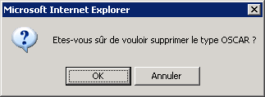
- Si le type d’afficheur est utilisé par au moins un afficheur, il ne peut être supprimé. En ce cas un message d’erreur apparaît : 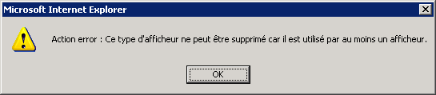

Paramétrage des panneaux
Le paramétrage des panneaux consiste en la définition du contenu produit par le serveur pour l’affichage des panneaux. Il dépend d’un nombre important de paramètres, tous accessibles par l’outil d’administration.

Création de panneau
- Accéder à l’écran « Points de diffusion »
- La fenêtre de gestion des points de diffusion apparaît. Elle comporte deux sections : Recherche et Résultats de la recherche (liste d’arrêts) : 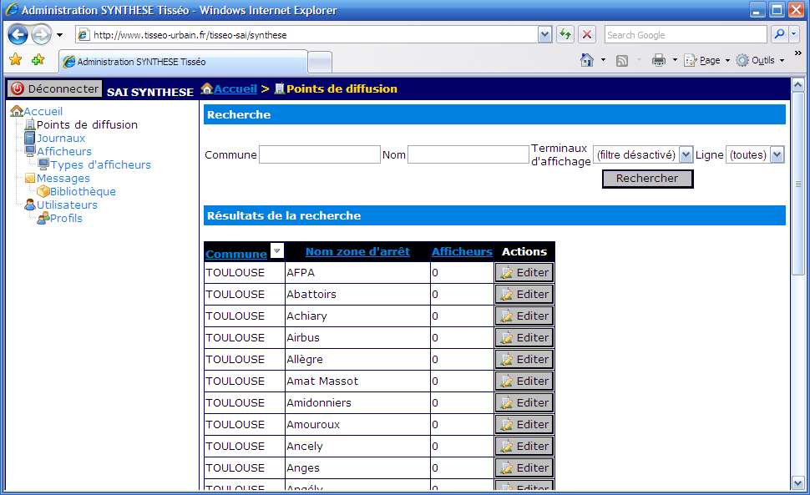
- Rechercher l’arrêt dans lequel l’afficheur doit être créé en remplissant les champs du formulaire de rechercher, puis en cliquant sur Rechercher :
  - Le champ Commune permet de filtrer les résultats sur une partie du nom de la commune de l’arrêt
  - Le champ nom permet de filtrer les résultats sur une partie du nom de l’arrêt au sein de la commune
  - Le champ Terminaux d’affichage permet de filtrer les résultats sur la présence ou non de panneaux existants
  - Le champ ligne permet de filtrer les résultats aux arrêts desservis par une ligne du réseau
- Choisir l’arrêt dans le tableau en cliquant sur le bouton Editer.
- L’écran d’édition de point de diffusion apparaît : 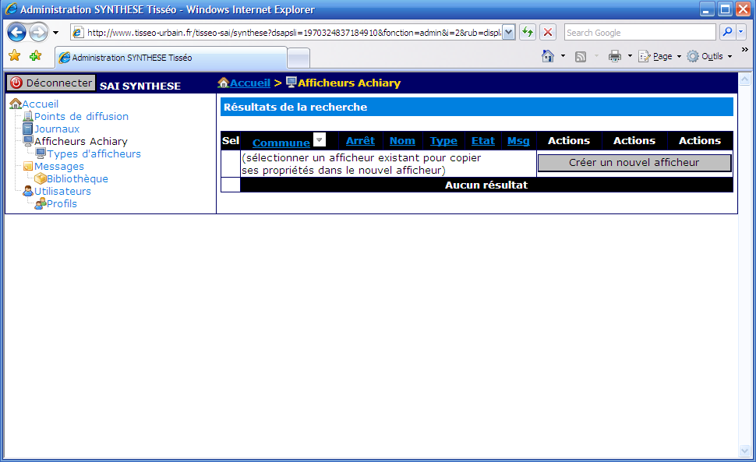
- Cliquer sur le bouton Créer un nouvel afficheur
- Un nouvel afficheur est immédiatement créé, et l’écran d’édition d’afficheur apparaît. Il contient plusieurs sections qu’il convient de remplir et valider séparément :
  - Propriétés de l’afficheur
  - Arrêts de desserte
  - Arrêts intermédiaires à afficher
  - Arrêts ne devant pas être desservis par les lignes séléctionnées
  - Présélection
- Editer la section Propriétés 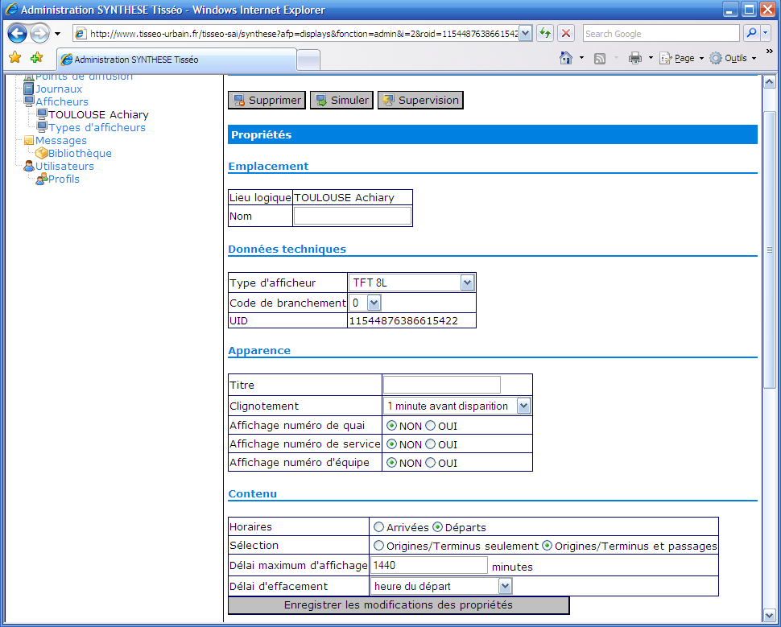
  - Champ Nom : permet d’identifier l’afficheur au sein de l’arrêt auquel il appartient
  - Champ type d’afficheur : la liste déroulante permettant de sélectionner le format de sortie des affichages et des paramètres liés au type de matériel (voir chapitre précédent)
  - Champ Code de branchement : permet d’identifier l’afficheur sur une connexion en bus (utilisée par les panneaux Oscar)
  - Champ Titre : permet de modifier le contenu de la barre de titre si disponible sur le matériel d’affichage
  - Champ Clignotement : permet de choisir la durée de clignotement de l’heure, relativement à l’heure de retrait des départs. Exemple : Si le clignotement 2 minutes avant effacement est sélectionné, et si l’effacement est effectué à l’heure exacte du départ, un bus partant à 8h30 verra son heure de départ clignoter dès 8h28
  - Champ Affichage du numéro de quai : permet d’activer ou désactiver une colonne affichant le numéro du quai de départ du service (si pris en charge par le matériel d’affichage)
  - Champ Affichage du numéro de service : permet d’activer ou désactiver une colonne affichant le numéro technique du service (si pris en charge par le matériel d’affichage)
  - Champ Affichage du numéro d’équipe: permet d’activer ou désactiver une colonne affichant le numéro de l’équipe de conduite prenant en charge le service (si pris en charge par le matériel d’affichage)
  - Champ Horaires : permet de sélectionner si l’afficheur affiche les départs ou les arrivées
  - Champ Sélection : permet de choisir si les services effectuant un simple passage à l’arrêt sont affichés
  - Champ délai maximum d’affichage : permet de choisir la durée à partir de laquelle un service est affiché sous réserve de place sur l’écran. Ex : avec un délai maximum d’affichage de 60 minutes, un service partant à 8h30 sera affiché au départ à partir de 7h30.
  - Champ délai d’effacement : permet de choisir quand un service disparaît de l’écran en fonction de son heure de départ. Exemple : avec un délai d’effacement 1 minute avant le départ, un service partant à 8h31 disparaît de l’écran à 8h30
- Une fois modifiées toutes les propriétés avec les valeurs de votre choix, cliquer sur Enregistrer les modifications des propriétés
- Editer les arrêts de desserte 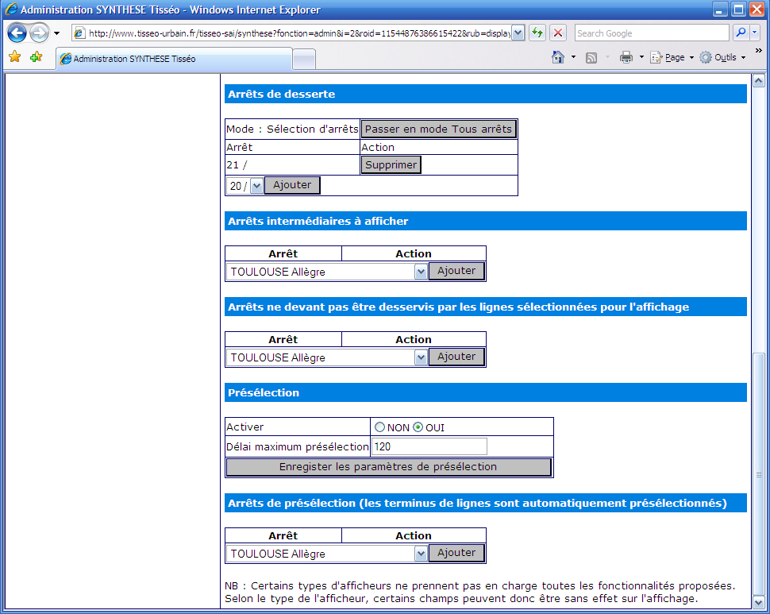
  - Le bouton Passer en mode Tous Arrêts permet d’afficher tous les départs de l’arrêt logique, y compris sur d’éventuels futurs arrêts physiques
  - En mode sélection d’arrêts, sélectionner l’arrêt physique à ajouter et cliquer sur Ajouter pour inclure les départs effectués à l’arrêt correspondant. L’arrêt est identifié par son code exploitant et son nom distinctif
  - Cliquer sur Supprimer en face d’un arrêt pour stopper l’affichage des départs de l’arrêt correspondant
- Editer les arrêts intermédiaires à afficher : il s’agit des arrêts de passage qui sont affichés dès lors que le service les dessert, dans la limite de la place disponible à l’écran. La liste des arrêts pouvant être affichés dépend directement des arrêts de desserte sélectionnés. Sélectionner un arrêt de passage à afficher puis cliquer sur Ajouter pour l’inclure aux arrêts devant être affichés, cliquer sur Supprimer pour retirer un arrêt de passage.
- Editer les arrêts ne devant pas être desservis : les arrêts sélectionnés dans cette section permettent de filtrer les lignes affichées en fonction de leur desserte. Par exemple, si une ligne dessert deux terminus, la présence de l’un deux dans cette section permet de n’afficher que les départs desservant l’autre terminus.
- Editer la section Présélection : la présélection consiste à modifier l’ordre de tri des départs pour afficher en avances certains départs jugés plus utiles que d’autres en fonction de leur desserte. Les arrêts de présélection sont des arrêts pour lesquels l’affichage d’au moins un service les desservant est prioritaire.
  - Le champ Activer permet d’activer ou de désactiver l’algorithme de présélection
  - Le champ délai maximum de présélection indique à partir de quelle durée un départ jugé prioritaire est affiché prioritairement à un autre. Par exemple, pour une durée de 120 minutes, un départ présélectionné partant à 8h30 remplacera un départ ultérieur non prioritaire dès 6h30
  - Cliquer sur le bouton Enregistrer les paramètres de présélection pour sauvegarder les modifications effectuées sur les deux champs précédents
  - Editer la liste des arrêts de présélection à l’aide des boutons Ajouter et Supprimer

Modification de panneaux
- Accéder à l’écran « Afficheurs »
- La fenêtre de gestion des afficheurs apparaît. Elle comporte deux sections : Recherche et résultat de la recherche. 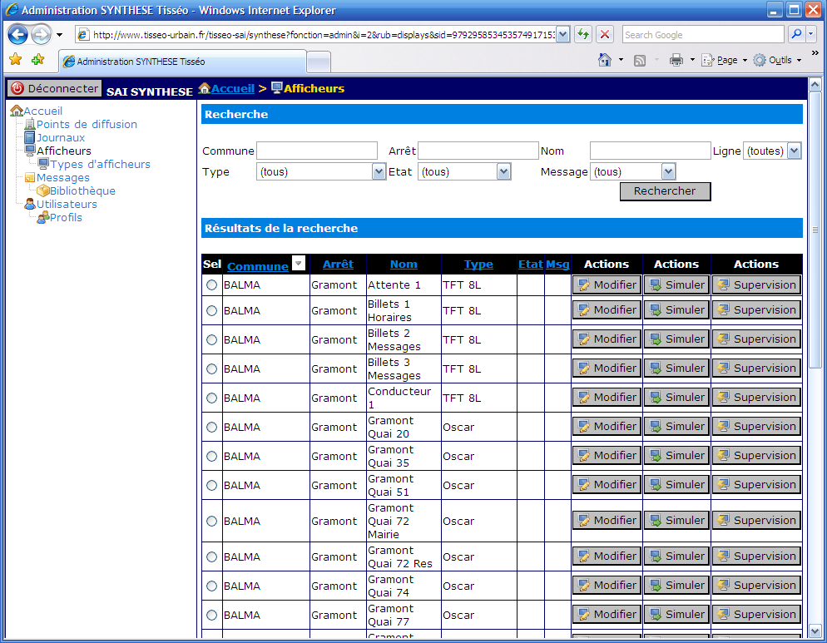
- Rechercher l’afficheur à modifier en remplissant les champs du formulaire de recherche :
  - Le champ Commune permet de rechercher les afficheurs situés à un arrêt situé dans une commune dont le nom contient le texte entré
  - Le champ Arrêt permet de rechercher les afficheurs situés à un arrêt dont le nom contient le texte entré
  - Le champ Nom permet de rechercher les afficheurs dont le nom distinctif contient le texte entré. Ce champ est indépendant des deux précédent, ainsi il est possible de chercher tous les afficheurs se nommant « salle d’attente » et appartenant à un arrêt quelconque.
  - Le champ Ligne permet de rechercher les afficheurs situés à un arrêt desservi par la ligne sélectionnée
  - Le champ Type permet de rechercher les afficheurs par type de matériel
  - Le champ Etat permet de rechercher les afficheurs selon leur état de maintenance
  - Le champ message permet de rechercher les afficheurs en fonction du fait qu’un message commercial y soit diffusé ou non.
  - Cliquer sur Rechercher pour lancer la recherche
- Une fois l’afficheur identifié, cliquer sur le bouton Modifier
- La fenêtre d’édition d’afficheur apparaît. Voir paragraphe « Création d’afficheur » pour l’utilisation de cette fonction

Suppression d’afficheur
Pour supprimer un afficheur, le rechercher selon la même procédure que pour la modification, entrer dans la fenêtre de modification de l’afficheur et cliquer sur le bouton Supprimer.

Simulation d’afficheur
La simulation d’un afficheur permet d’afficher dans son navigateur le contenu diffusé sur l’afficheur selon les paramètres spécifiés.
Pour accéder à la simulation d’un afficheur, un bouton Simuler est disponible au niveau de l’écran « Afficheurs » ainsi qu’au niveau de la fenêtre d’édition des afficheurs.
Attention : la simulation d’afficheur affiche le code envoyé au matériel d’affichage. Dans le cas où le codage ne suit pas le format HTML, la lecture de la simulation peut être difficile, notamment lorsque le protocole utilisé utilise des caractères binaires (ex : caractères de contrôle du protocole Lumiplan)

Envoi de messages sur les afficheurs

Messages uniques
L’envoi de message unique s’effectue de la manière suivante :
- Accéder à l’écran « Messages »
- La fenêtre de gestion des messages apparaît. Elle comporte trois sections : Recherche, Messages selon scénario, et messages seuls.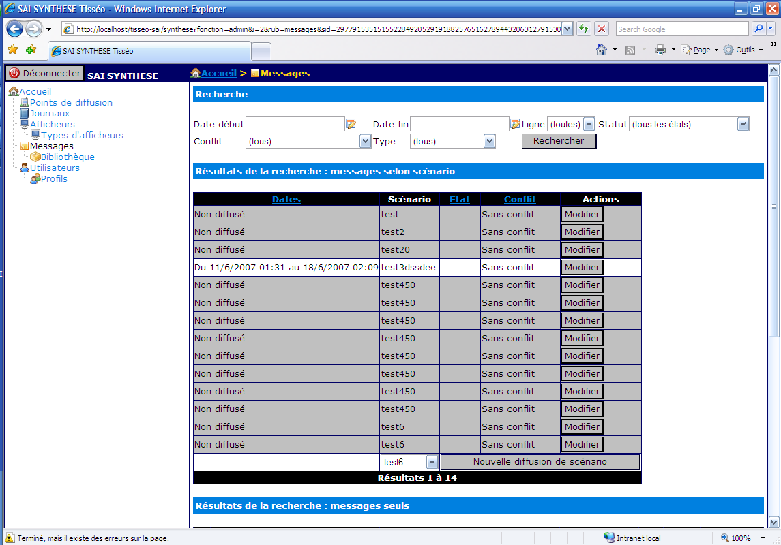
- Défiler l’écran jusqu’à la section messages seuls 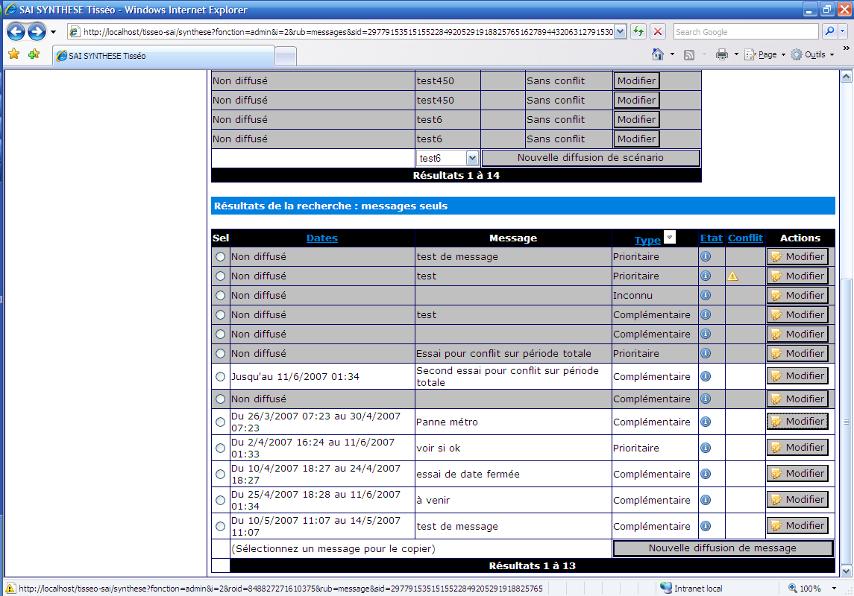
- Cliquer sur « Nouvelle diffusion de message »
- L’écran d’édition de message apparaît 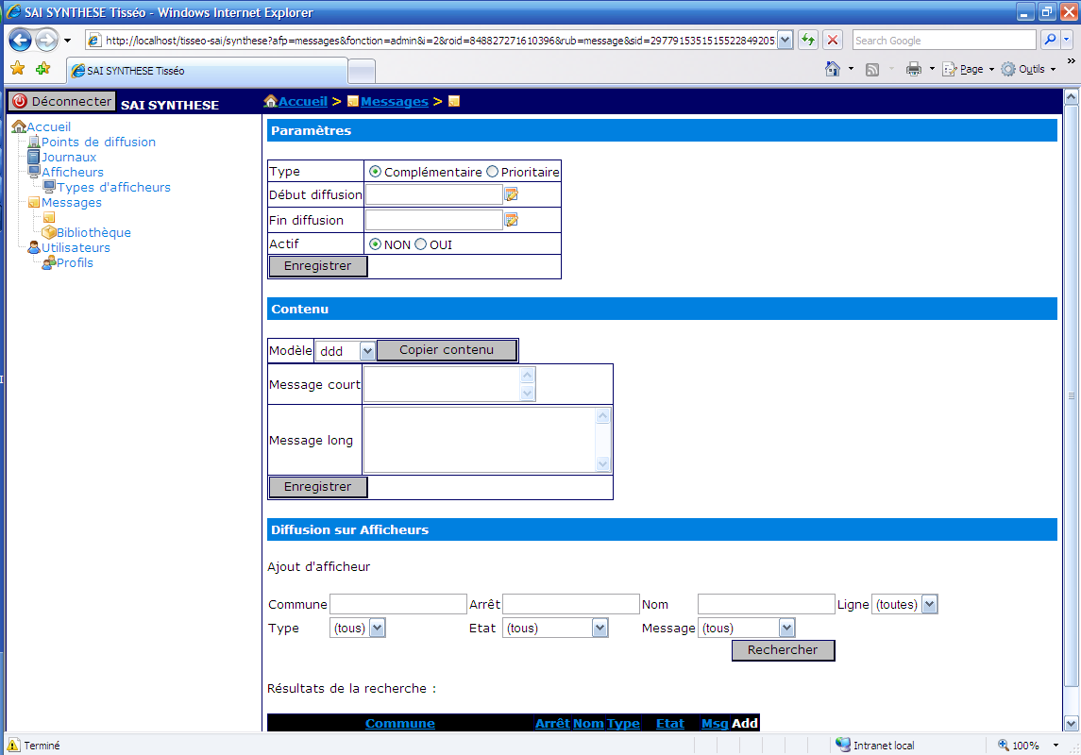
- Sélectionner la nature du message :
  - complémentaire indique un message affiché en bas des dispositifs d’affichage, à coté des horaires.
  - Prioritaire indique un message affiché en plein écran ayant pour but de masquer les horaires
- Entrer les dates et heures de début et de fin de diffusion à l’aide du contrôle calendrier (cliquer sur l’icône calendrier). Pour changer la date, sélectionner le jour dans le calendrier. Pour augmenter l’heure, cliquer dessus à la souris. Pour la diminuer, cliquer sur l’heure à la souris en maintenant la touche Majuscules du clavier.
- Cliquer sur Enregistrer pour sauvegarder les modifications effectuées. Le champ Actif est laissé à NON afin de ne pas encore diffuser le message
- Dans la section Contenu, le texte diffusé est saisi. Deux méthodes sont possibles :
  - La sélection d’un contenu préenregistré puis le clic sur Copier Contenu
  - La saisie directe d’un contenu court et d’un contenu long, sauvegardé ensuite par l’appui sur Enregistrer. Le contenu court correspond à ce qui est diffusé sur les panneaux Oscar. Le contenu long est diffusé sur les écrans TFT des gares d’échange.
- Dans la section Diffusion, les afficheurs destinataires du message sont sélectionnés. Pour cela, effectuer une recherche d’afficheur à l’aide des divers champs de recherche (cliquer sur Rechercher pour lancer la recherche), puis une fois l’afficheur désiré apparu, cliquer sur le bouton Ajouter pour diffuser le message sur l’afficheur.
- Recommencer l’étape précédente jusqu’à obtention de la liste d’afficheurs destinataires souhaitée. En cas d’afficheur sélectionné par erreur, cliquer sur Supprimer pour le retirer.
- Une fois la liste d’afficheurs remlie, retourner à la section Paramètres et cliquer sur OUI en face du champ « Actif ». Cliquer ensuite sur Enregistrer : le message est à présent diffusé.

Envoi selon scénario
- Accéder à la section « Messages »
- La fenêtre de gestion des messages apparaît. Se rendre dans la section Messages selon scénario 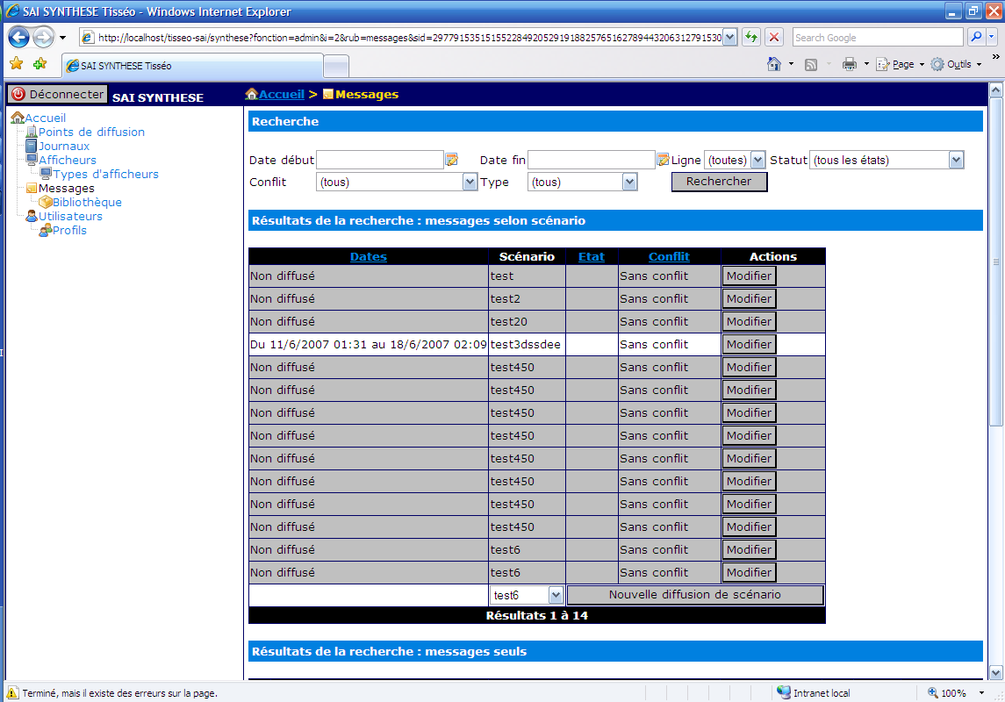
- Sélectionner en bas du tableau le scénario à diffuser puis cliquer sur Nouvelle diffusion de scénario. L’écran de paramétrage d’envoi de scénario apparaît. Il reprend la liste des messages préparés par le scénario.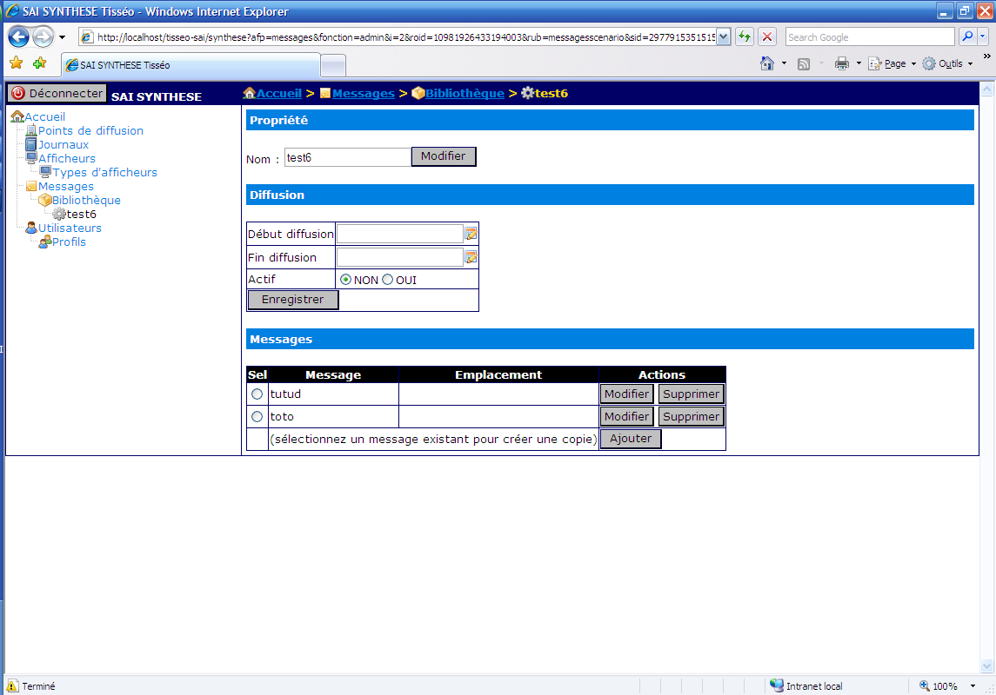
- Choisir la date et l’heure de début et de fin de diffusion à l’aide du contrôle calendrier. (cliquer sur l’icône calendrier). Pour changer la date, sélectionner le jour dans le calendrier. Pour augmenter l’heure, cliquer dessus à la souris. Pour la diminuer, cliquer sur l’heure à la souris en maintenant la touche Majuscules du clavier.
- Cliquer sur OUI en face du champ Actif
- Cliquer sur Enregistrer pour commencer la diffusion

Arrêt de la diffusion d’un message
- Se rendre à l’écran Messages
- Si un message est en cours de diffusion, il comporte un bouton Arrêter 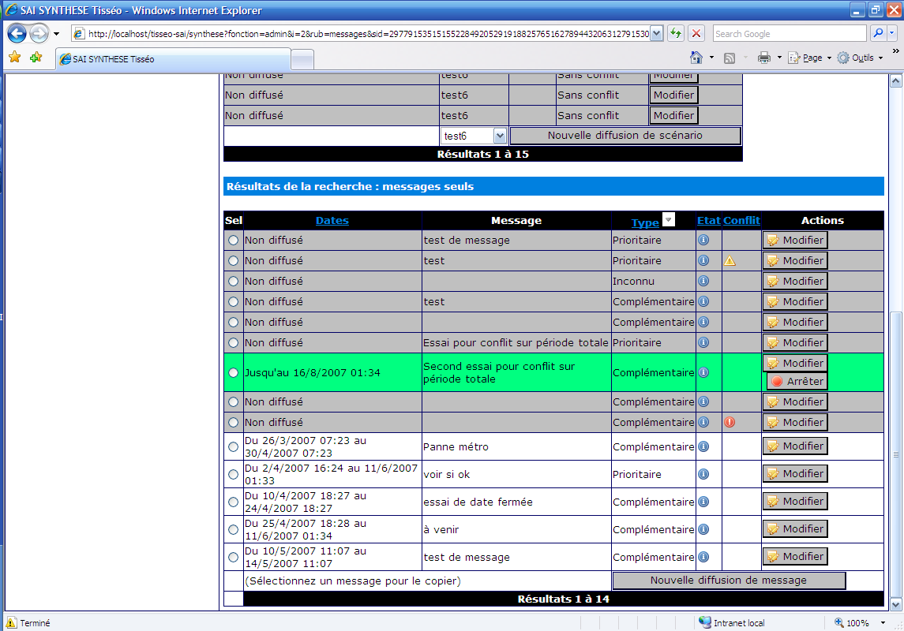
- Cliquer sur le bouton arrêter puis confirmer sur la boite de dialogue suivante 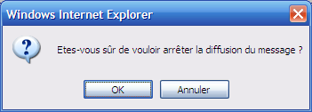
- Pour rediffuser un message arrêté, il est possible de l’éditer à nouveau en cliquant sur le bouton Modifier, puis de lui donner une date de fin ultérieure et enfin de sélectionner OUI dans le champ Actif.

Conflits
Les conflits entre messages correspondent à des situations où deux messages de niveau d’importance équivalent sont envoyés sur le même panneau. Ces situations sont représentées par une icône rouge dans la colonne Conflit.
Pour résoudre un conflit, stopper la diffusion de l’un des messages portant ce statut. Dans tous les cas seul un message est diffusé sur le panneau : il s’agit du plus récent.

Gestion des utilisateurs

Gestion des profils
Les profils contiennent les informations de sécurité des utilisateurs. Chaque profil définit les écrans accessibles par les utilisateurs, ainsi que l’étendue du contenu pouvant être édité par les utilisateurs
Pour éditer les profils, suivre la procédure suivante :
- Accéder à l’écran « Profils »
- La liste des profils apparaît 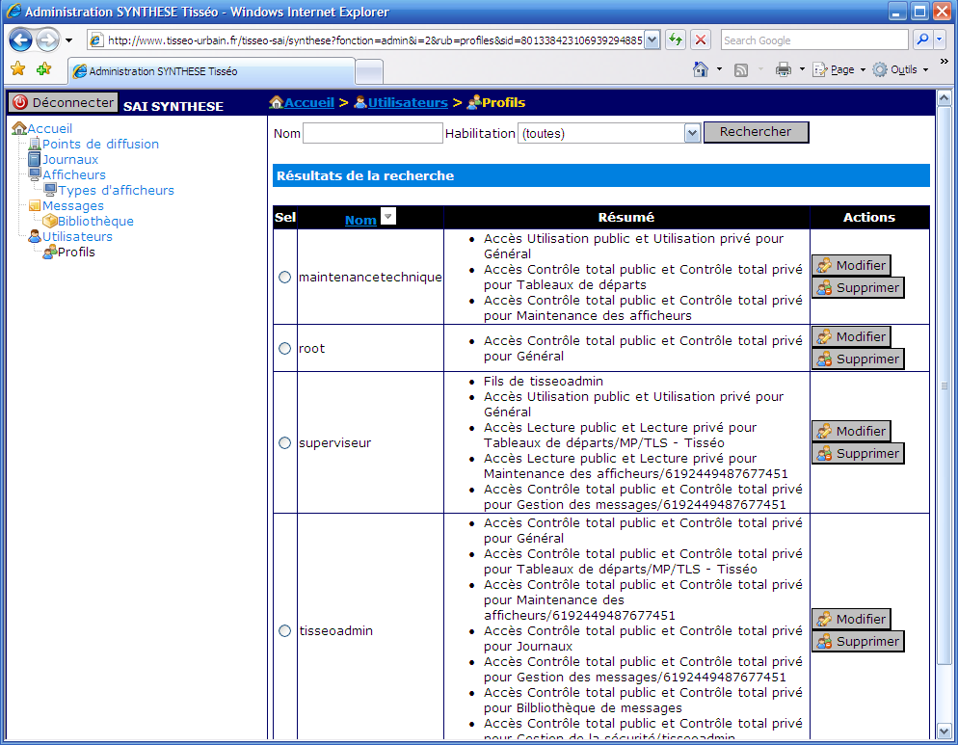
- Effectuer l’une des actions suivantes :
  - Pour créer un nouveau profil, remplir le champ Nom en bas de l’écran et cliquer sur Ajouter.
  - Pour éditer un profil existant, cliquer sur Modifier
  - Pour supprimer un profil existant et inutilisé, cliquer sur Supprimer. Si un profil utilisé tente d’être supprimé, un message d’erreur apparaît.
- L’écran d’édition de profil apparaît. Il est composé de trois sections : Propriétés, Habilitations du profil, et ajout d’habilitation au profil : 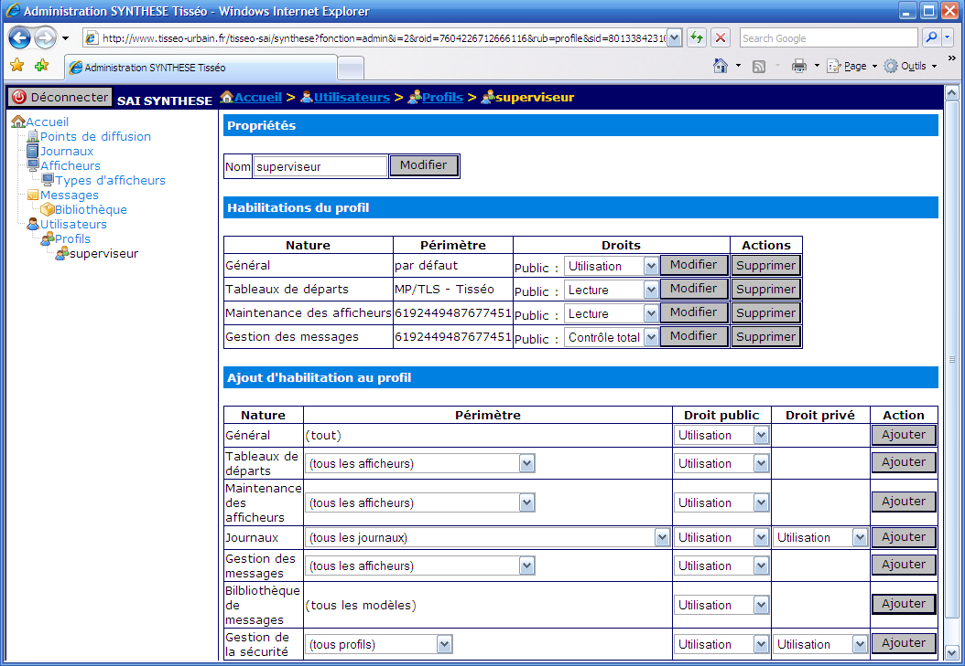
- Dans la section Propriétés, le champ Nom permet de modifier le nom du profil. Celui-ci doit être unique. Cliquer sur Modifier pour enregistrer la modification du nom
- Dans la section Habilitations, apparaît chaque règle définissant les droits rattachés au profil :
  - La colonne « Nature » définit le champ d’application de la règle :
    - Général : décrit les droits d’accès à l’application dans son ensemble
    - Tableaux de départs : décrit les droits d’accès liés à la gestion des afficheurs
    - Maintenance des afficheurs : décrit les droits d’accès aux fonctions de maintenance des afficheurs
    - Journaux : décrit les droits d’accès aux historiques de l’application
    - Gestion des messages : décrit les droits d’accès aux fonctions de diffusion de messages commerciaux sur les afficheurs
    - Bibliothèque de messages : décrit les droits d’accès aux fonctions d’administration des fonctions de diffusion de messages commerciaux
    - Gestion de la sécurité : décrit les droits d’accès à la gestion des utilisateurs et des profils
  - La colonne « Périmètre » définit l’étendue d’application de la règle parmi les « objets » concernés par celle-ci :
    - Journaux : le périmètre définit sur quel journal s’applique la règle
    - Sécurité : le périmètre définit sur quel profil s’applique la règle
    - Général, Bibliothèque : le périmètre n’est pas modifiable
    - Autres : le périmètre correspond à un réseau ou à une ligne de transport définissant un périmètre géographique
  - La colonne « Droits » est composée d’une ou deux listes :
    - Droit public : niveau de droit s’appliquant en toutes circonstances
    - Droit privé : niveau de droit s’appliquant aux objets concernant l’utilisateur lui-même
  - Les niveaux de droit sont les suivants :
    - Interdit : aucune opération autorisée. Les fonctionnalités interdites disparaissent des menus
    - Utilisation : aucune opération d’administration autorisée. Seule l’utilisation finale de la fonctionnalité est autorisée. Exemple : autorisation d’affichage du résultat d’un tableau de départs uniquement
    - Lecture : consultation des données d’administration autorisée, écriture interdite
    - Modification : création et modification de données d’administration autorisée
    - Contrôle total : toute opération autorisée
  - Le niveau de droit des règles peut être modifié directement en changeant la valeur dans la colonne « Droits » puis en cliquant sur le bouton Modifier
  - Une règle d’habilitation peut être supprimée en cliquant sur le bouton Supprimer sur la ligne du tableau correspondant à la règle à supprimer
- La section d’ajout d’habilitations au profil permet selon le même principe de créer une nouvelle règle, en pouvant à ce stade préciser le périmètre.
- NB : une fois le périmètre précisé pour une règle, il ne peut être directement modifié. Pour modifier le périmètre d’une règle, supprimer celle-ci puis créer une nouvelle règle avec le bon périmètre

Gestion des utilisateurs
- Accéder à l’écran « Utilisateurs »
- La fenêtre de gestion des utilisateurs apparaît. Elle est composée de deux sections : Recherche et Résultat de la recherche 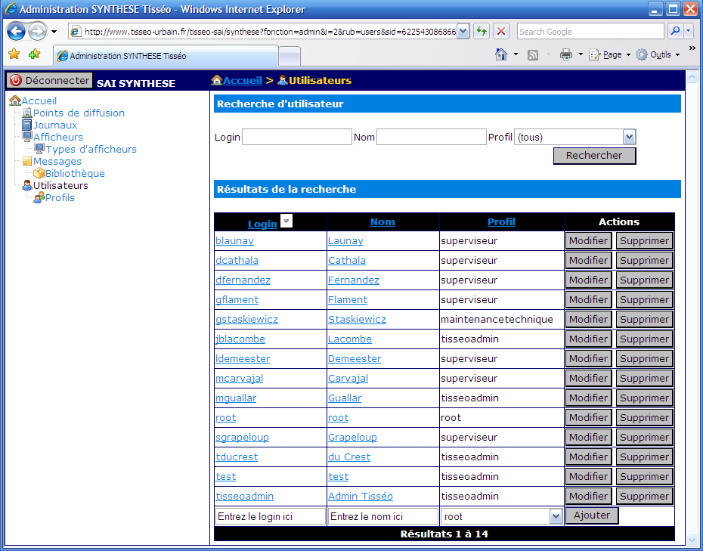
- Le formulaire de recherche permet d’afficher les utilisateurs selon une recherche par login, nom, et profil. Le texte entré peut correspondre à une partie du nom cherché. Exemple : DU donne Dupont et Durant.
- Pour créer un utilisateur, entrer son login et son nom en bas du tableau de résultats, sélectionner son profil, puis cliquer sur Ajouter
- Pour modifier un utilisateur existant, cliquer sur le bouton Modifier correspondant
- Pour supprimer un utilisateur existant, cliquer sur Supprimer puis confirmer la suppression
- La fiche d’édition d’utilisateur apparaît. Elle est composée de deux sections à éditer et enregistrer séparément : 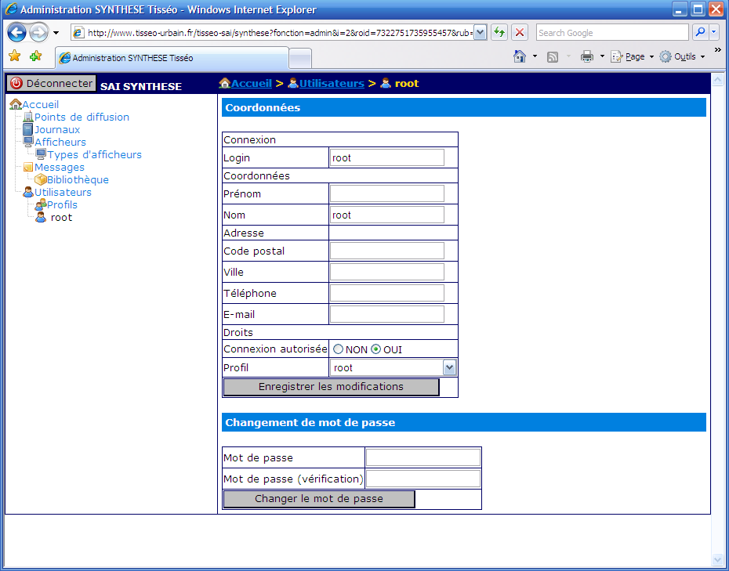
- Pour modifier les coordonnées de l’utilisateur, éditer les champs les uns après les autres puis cliquer sur Enregitrer les modifications. Le champ Connexion autorisée à valeur Non permet de désactiver temporairement l’utilisateur.
- Pour modifier le mot de passe de l’utilisateur, saisir celui-ci strictement à l’identique dans le s deux champs prévus à cet effet

Journaux
Les journaux permettent de consulter l’historique du SAI SYNTHESE :
- Accéder à l’écran « Journaux »
- La liste des journaux consultables apparaît : 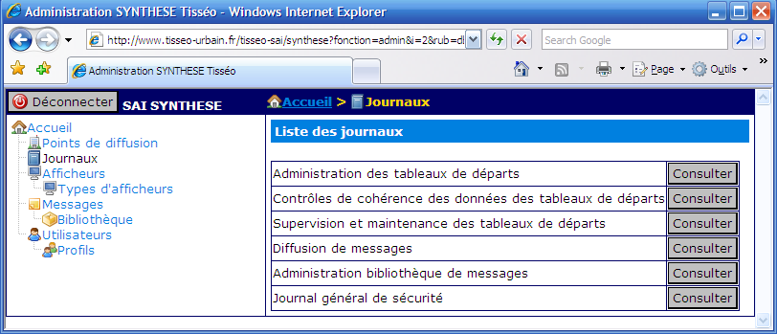
- Cliquer sur le bouton Consulter correspondant au journal de votre choix.
- L’écran de consultation de journal apparaît : 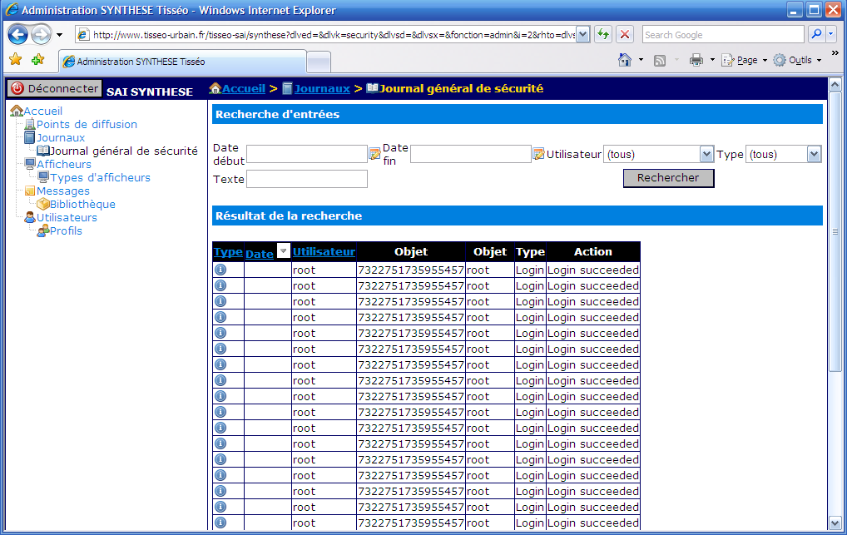
- Pour filtrer les entrées de journal, des champs sont disponibles :
  - Date début et Date fin : filtre sur la date des événements
  - Utilisateur : filtre sur les entrées générées par l’utilisateur sélectionné uniquement
  - Type : filtre sur la nature des entrées (information, alerte, critique)
  - Texte : filtre sur le contenu des colonnes « métier » (situées à droite de la colonne Objet)

